Отчетная форма проведения месячника по профилактике коронавируса март 2020 года
ГУ СОШ №39
Область/город Павлодарская область, город Павлодар

№ | Наименование мероприятий | 2020 год
 |  | Кол-во | Охват
1 | Размещение информации на школьном сайте и инстаграм «Защити себя и других от коронавируса» | 8 | 896
2 | Демонстрация видеороликов на LED- дисплее , расположенного в холле школы. | 1 | 1762
3 | Выпуск листовок «Защити себя и других от короновируса» 7-е классы. | 4 | 62
4 | Выставка рисунков «Ваше здоровье в ваших руках!» 4-е классы. | 1 | 625
5 | Выставка плакатов «Стоп коронавирус!» 9-е классы. | 1 | 783
6 | Круглый стол «Профилактика короновируса, вакцинация за и против» 8-е классы. | 1 | 29
7 | Оформление тематического стенда «Способы защиты от коронавируса». | 1 | 1056
8 | Классные часы «Защитники организма от вирусной инфекции» 3-11-е классы. | 26 | 849
9 | Лекторские пятиминутки «Укрепляем иммунитет» 4-е классы. | 1 | 47
10 | Конкурс амулетов «Нам не страшен грипп» 1-е классы. | 6 | 128
11 | Выставка книг в библиотеке «Чего боится коронавирус?» | 1 | 658
12 | Размещение информации на школьном сайте «Осторожно коронавирус» для родителей. | 1 | 175

Координатор ЗОЖ: О.А. Чучко

Выставка рисунков

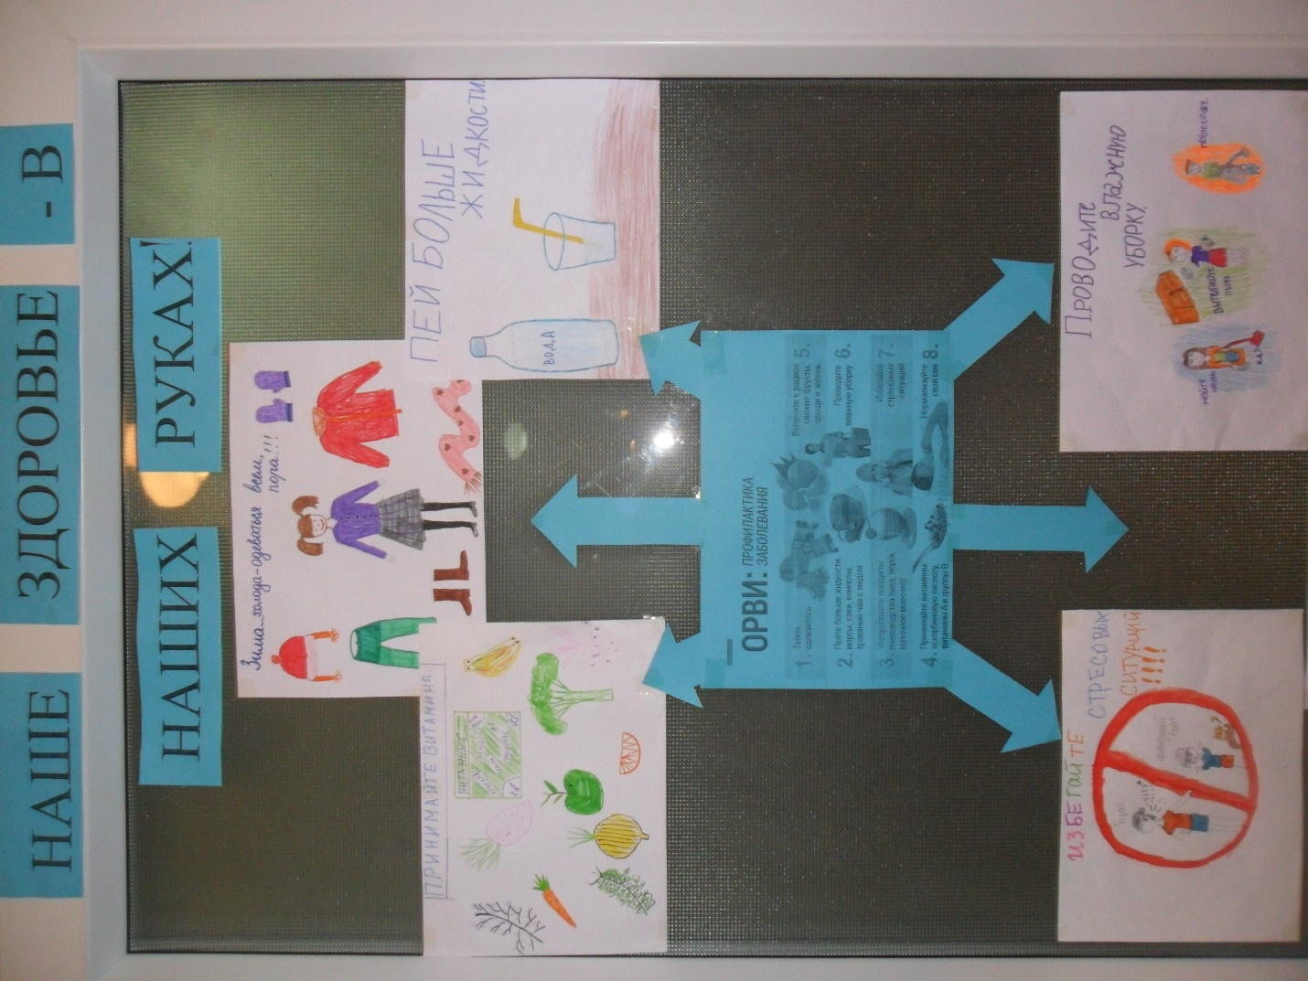

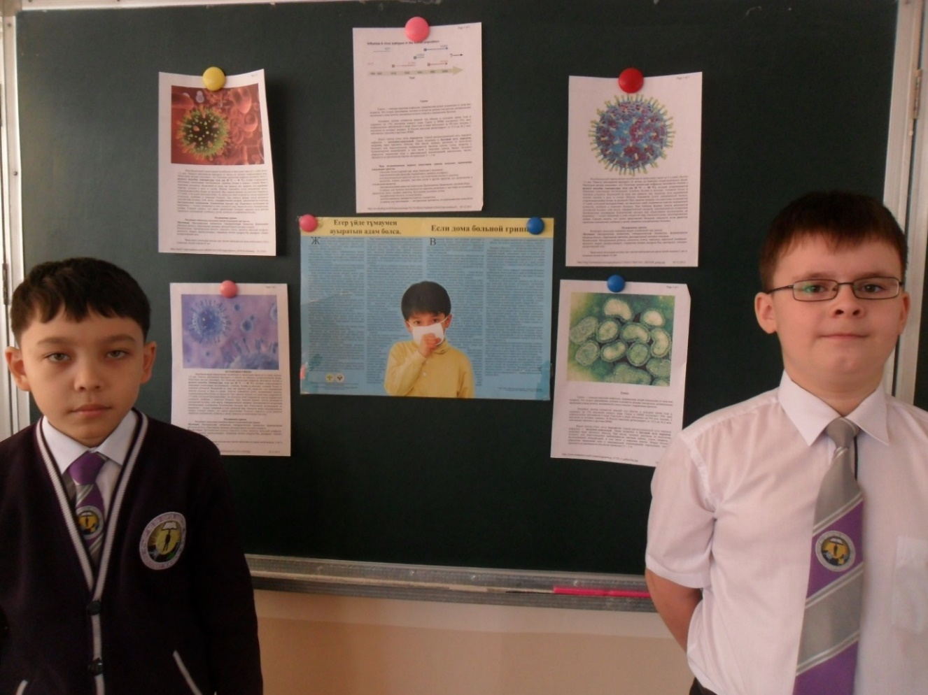

«Зимние забавы»
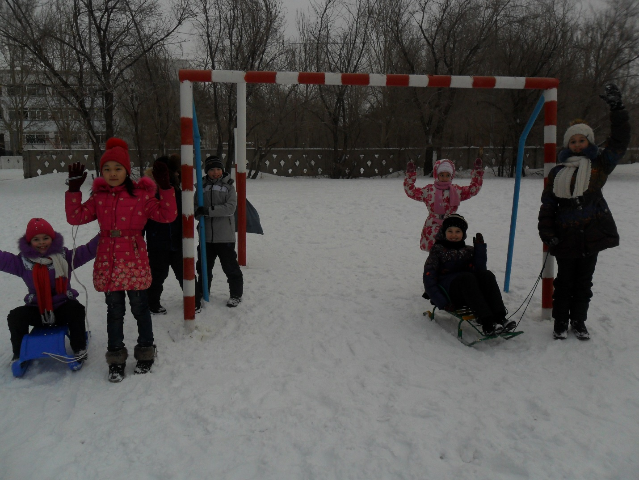

Выставка плакатов «Стоп ГРИПП!»

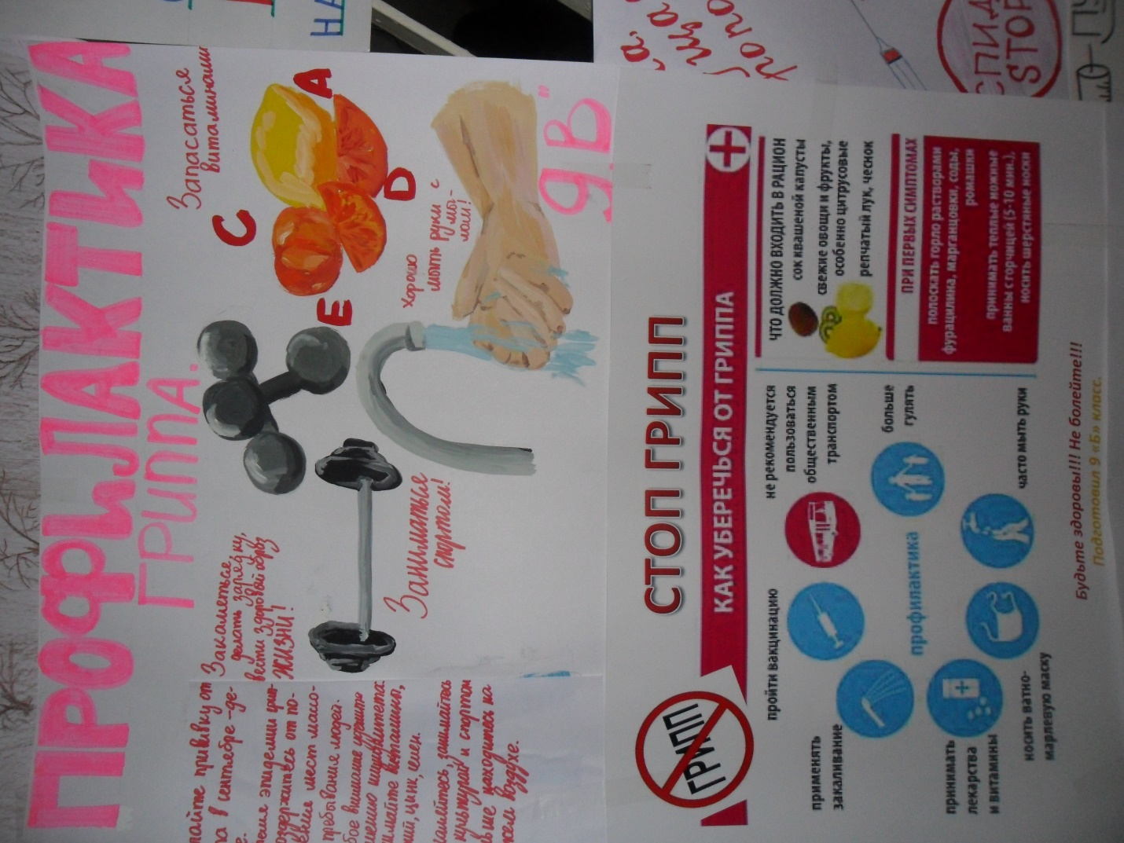

«Мы против вируса»
В рамках месячника по профилактике коронавируса в 1 –х классах прошла акция «Конкурс амулетов». Ребята сделали красивые и оригинальные чесночные кулоны своими руками. Они не только проявили творчество, но и защитили себя от болезни.
